[Nota per l’insegnante e per il genitore: Quest’attività prevede un primo momento in cui il bambino svolge a casa la scheda con l’aiuto del genitore (che gli legge il testo, gli spiega eventuali termini non chiari e lo guida a formulare le risposte alle domande) e un secondo momento in cui il bambino, con l’aiuto del genitore, si collega in videoconferenza con l’insegnante (in piccoli gruppi di max 8 bambini) e racconta le risposte che ha costruito. Se potete stampate la scheda, altrimenti lavorate visualizzandola sul vostro dispositivo. Durante la sessione di videoconferenza, l’insegnante deve proiettare la scheda e leggerla ai bambini, se necessario anche più volte. Solo il testo in STAMPATELLO, dove presente, deve essere letto in modo autonomo dai bambini.]
Data | Città | Scuola | Classe | Nome Allievo

Osserva attentamente la seguente figura:
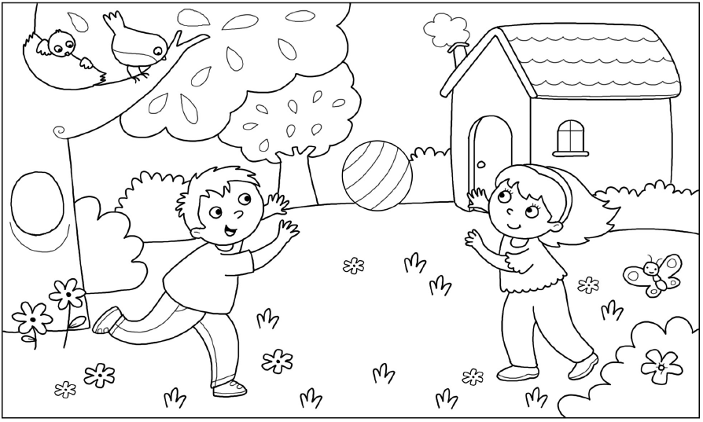

[figura tratta da Unica Guida didattica ibiscusedizioni.it - www.risorsedidattiche.net]

Quando te lo chiederà l’insegnante rispondi oralmente alle seguenti domande:
1. Cosa stanno facendo i due personaggi?
[Nota per l’insegnante e per il genitore: In videoconferenza, dopo ogni domanda, l’insegnante chiede ad uno dei bambini presenti, a rotazione, di rispondere, argomentando opportunamente le risposte (es. Se la domanda chiede quanti alberi ci sono nella figura, non basta dire quanti alberi ci sono nella figura, bisogna anche indicare dove sono); chiede poi al gruppo se vi sono risposte differenti o idee alternative in proposito, esortando ad esporle.]

2. Dove si trovano?

3. Quanti uccelli ci sono nella figura?

4. Quanti alberi ci sono nella figura?

5. Quanti fiori ci sono nella figura?

6. Quale oggetto si trova al centro della figura?

7. Secondo te, dove abitano i due personaggi?

8. Secondo te, cosa ci insegna questa figura?

9. Inventa una domanda che l’insegnante potrebbe farti sulla figura e formula una risposta che ritieni corretta.

10. Adesso puoi colorare la figura, con i colori che secondo te gli oggetti hanno nella realtà. Quando parlerai con l’insegnante gli spiegherai quali colori hai usato e perché.

